Московский ордена Ленина, ордена Октябрьской Революции

и ордена Трудового Красного Знамени

ГОСУДАРСТВЕННЫЙ ТЕХНИЧЕСКИЙ УНИВЕРСИТЕТ

имени Н.Э.Баумана.

______________________________________________________

Факультет РЛ

Кафедра РЛ2

Реферат по дисциплине  
"Лазерные оптико-электронные приборы"

студента

**Майорова Павла   
Леонидовича**,группа РЛ3-101.

Руководитель

**Немтинов Владимир Борисович**

Тема реферата:  
"Оптическая обработка информации"

Вступление

Сенсоризация производственной деятельности, т. е. замена органов чувств человека на датчики, должна рассматриваться в качестве третьей промышленной революции вслед за первыми двумя — машинно-энергетической и информационно-компьютерной. Потребность в датчиках стремительно растет в связи с бурным развитием автоматизированных систем контроля и управления, внедрением новых технологических процессов, переходом к гибким автоматизированным производствам. Помимо высоких метрологических характеристик датчики должны обладать высокой надежностью, долговечностью, стабильностью, малыми габаритами, массой и энергопотреблением, совместимостью с микроэлектронными устройствами обработки информации при низкой трудоемкости изготовления и небольшой стоимости. Этим требованиям в максимальной степени удовлетворяют волоконно-оптические датчики.

Волоконно-оптические датчики

Первые попытки создания датчиков на основе оптических волокон можно отнести к середине 1970-х годов. Публикации о более или менее приемлемых разработках и экспериментальных образцах подобных датчиков появились во второй половине 1970-х годов. Однако считается, что этот тип датчиков сформировался как одно из направлений техники только в начале 1980-х годов. Тогда же появился и термин "волоконно-оптические датчики" (optical fiber sensors). Таким образом, волоконно-оптические датчики — очень молодая область техники.

От электрических измерений к электронным

Конец X IX века можно считать периодом становления метрологии в ее общем виде. К тому времени произошла определенная систематизация в области электротехники на основе теории электромагнетизма и цепей переменного тока. До этого физические величины измерялись главным образом механическими средствами, а сами механические измерения распространены были незначительно. Электрические же измерения ограничивались едва ли не исключительно только электростатическими. Можно сказать, что метрология, развиваясь по мере прогресса электротехники, с конца XIX века стала как бы ее родной сестрой.

Рассмотрим этапы и успехи этого развития. В течение нескольких десятков лет, вплоть до второй мировой войны, получили распространение электроизмерительные приборы, принцип работы которых основан на силах взаимодействия электрического тока и магнитного поля (закон Био — Совара). Тогда же эти приборы внедрялись в быстро развивающуюся промышленность. Особенность периода в том, что наука и техника, причастные к электроизмерительным приборам, становятся ядром метрологии и измерительной индустрии.

После второй мировой войны значительные успехи в развитии электроники привели к громадным переменам в метрологии. В пятидесятых годах появились осциллографы, содержащие от нескольких десятков до сотни и более электронных ламп и обладающие весьма высокими функциональными возможностями, а также целый ряд подобных устройств, которые стали широко применяться в сфере производства и научных исследований. Так наступила эра электронных измерений. Сегодня, по прошествии 30 лет, значительно изменилась элементная база измерительных приборов. От электронных ламп перешли к транзисторам, интегральным схемам (ИС), большим ИС (БИС). Таким образом, и сегодня электроника является основой измерительной техники.

От аналоговых измерений к цифровым

Однако между электронными измерениями, которые производились в 1950-e годы, и электронными измерениями 1980-х годов большая разница. Суть ее заключается в том, что во многие измерительные приборы введена цифровая техника.

Обычно электронный измерительный прибор имеет структуру, подобную изображенной на рис. 1. Здесь датчик в случае измерения электрической величины (электрический ток или напряжение) особой роли не играет, и довольно часто выходным устройством такого измерителя является индикатор. Однако при использовании подобного прибора в какой-либо измерительной системе сплошь и рядом приходится сталкиваться с необходимостью обработки сигнала различными электронными схемами. Внедрение цифровой измерительной техники подразумевает в идеале, что цифровой сигнал поступает непосредственно от чувствительного элемента датчика. Но пока это скорее редкость, чем правило. Чаще же всего этот сигнал имеет аналоговую форму, и для него на входе блока обработки данных установлен аналого-цифровой преобразователь (АЦП). Цифровая же техника используется главным образом в блоке обработки данных и в выходном устройстве (индикаторе) или в одном из них.



Рис. 1. Типовая структура электронного измерителя

Основное преимущество использования цифровой техники в процессе обработки данных — это сравнительно простая реализация операций высокого уровня, которые трудно осуществимы с помощью аналоговых устройств. К таким операциям относятся подавление шумов, усреднение, нелинейная обработка, интегральные преобразования и др. При этом функциональная нагрузка на чувствительный элемент датчика уменьшается и снижаются требования к характеристикам элемента. Кроме того, благодаря цифровой обработке становится возможным измерение весьма малых величин.

Цифризация и волоконно-оптические датчики

Важно отметить, что одним из этапов развития волоконно-оптических датчиков было функциональное расширение операций, выполняемых в блоке обработки данных датчика, путем их цифризации и, что особенно существенно, упрощение операций нелинейного типа. Ведь в волоконно-оптических датчиках линейность выходного сигнала относительно измеряемой физической величины довольно часто неудовлетворительна. Благодаря же цифризации обработки эта проблема теперь частично или полностью решается.

Нечего и говорить, что важный стимул появления волоконно-оптических датчиков — создание самих оптических волокон, о которых будет рассказано ниже, а также взрывообразное развитие оптической электроники и волоконно-оптической техники связи.

Становление оптоэлектроники и появление оптических волокон

Лазеры и становление оптоэлектроники

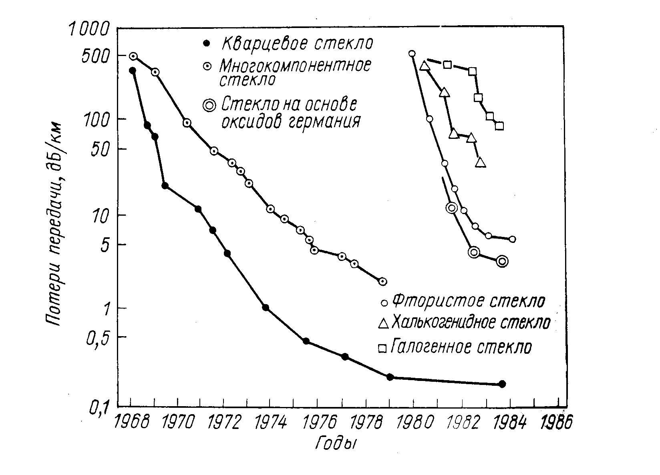

Рис. 2. Снижение минимальных потерь передачи для различных типов оптических волокон

Оптоэлектроника — это новая область науки и техники, которая появилась на стыке оптики и электроники. Следует заметить, что в развитии радиотехники с самого начала ХХ века постоянно прослеживалась тенденция освоения электромагнитных волн все более высокой частоты. Вытекающее из этого факта предположение, что однажды радиотехника и электроника достигнут оптического диапазона волн, становится все более и более достоверным, начиная с 1950-х годов. Годом возникновения оптоэлектроники можно считать 1955-й, когда Е. Лоебнер (Loеbner Е. Е. Optoelectronic devices and networks//Proc. 1ЕЕЕ. 1955. V. 43. N 12. Р. 1897 — 1906) описал потенциальные параметры различных оптоэлектронных устройств связи, нынче называемых оптронами, т. е. когда были обсуждены основные характеристики соединения оптического и электронного устройств.

С тех пор оптоэлектроника непрерывно развивается, и полагают, что до конца ХХ века она превратится в огромную отрасль науки и техники, соизмеримую с электроникой. Появление в начале 1960-х годов лазеров способствовало ускорению развития оптоэлектроники. Потенциальные характеристики лазеров описаны еще в 1958 г., а уже в 1960 г. был создан самый первый лазер — газовый, на основе смеси гелия и неона. Генерирующие непрерывное излучение при комнатной температуре полупроводниковые лазеры, которые в настоящее время получили наиболее широкое применение, стали выпускаться с 1970 г.

Появление оптических волокон

Важным моментом в развитии оптоэлектроники является создание оптических волокон. Особенно интенсивными исследования стали в конце 1960-x годов, а разработка в 1970 г. американской фирмой "Корнинг" кварцевого волокна с малым затуханием (20 дБ/км) явилась эпохальным событием и послужила стимулом для увеличения темпов исследований и разработок на все 1970-е годы.

На рис. 2 показано снижение минимальных потерь передачи для различных оптических волокон на протяжении минувших десяти с лишним лет. Можно заметить, что для кварцевых оптических волокон потери за 10 лет (в 1970-е годы) уменьшились примерно на два порядка.

Изначальной и главной целью разработки оптических волокон было обеспечение ими оптических систем связи. Тем не менее в 1970-е годы, когда в технике оптических волокон применительно к оптическим системам связи были достигнуты уже значительные успехи, влияние волокон на развитие волоконно-оптических датчиков, о которых пойдет речь в этой книге, оказалось несколько неожиданным.

Одно- и многомодовые оптические волокна.

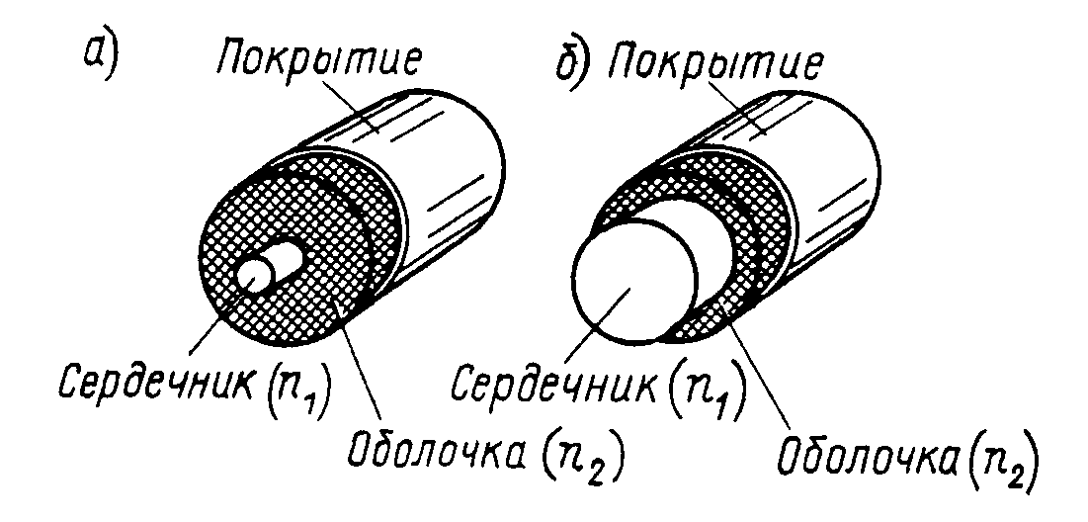

Рис. 3. Одномодовое (а) и многомодовое (б) оптическое волокно

Оптическое волокно обычно бывает одного из двух типов: одномодовое, в котором распространяется только одна мода (тип распределения передаваемого электромагнитного поля), и многомодовое — с передачей множества (около сотни) мод. Конструктивно эти типы волокон различаются только диаметром сердечника — световедущей части, внутри которой коэффициент преломления чуть выше, чем в периферийной части — оболочке (рис. 3).

В технике используются как многомодовые, так и одномодовые оптические волокна. Многомодовые волокна имеют большой (примерно 50 мкм) диаметр сердечника, что облегчает их соединение друг с другом. Но поскольку групповая скорость света для каждой моды различна, то при передаче узкого светового импульса происходит его расширение (увеличение дисперсии). По сравнению с многомодовыми у одномодовых волокон преимущества и недостатки меняются местами: дисперсия уменьшается, но малый (5...10 мкм) диаметр сердечника значительно затрудняет соединение волокон этого типа и введение в них светового луча лазера.

Вследствие этого одномодовые оптические волокна нашли преимущественное применение в линиях связи, требующих высокой скорости передачи информации (линии верхнего ранга в иерархической структуре линий связи), а многомодовые чаще всего используются в линиях связи со сравнительно невысокой скоростью передачи информации. Имеются так называемые когерентные волоконно-оптические линии связи, где пригодны только одномодовые волокна. В многомодовом оптическом волокне когерентность принимаемых световых волн падает, поэтому его использование в когерентных линиях связи непрактично, что и предопределило применение в подобных линиях только одномодовых оптических волокон.

Напротив, хотя при использовании оптических волокон для датчиков вышеуказанные факторы тоже имеют место, но во многих случаях их роль уже иная. В частности, при использовании оптических волокон для когерентных измерений, когда из этих волокон формируется интерферометр, важным преимуществом одномодовых волокон является возможность передачи информации о фазе оптической волны, что неосуществимо с помощью многомодовых волокон. Следовательно, в данном случае необходимо только одномодовое оптическое волокно, как и в когерентных линиях связи. Тем не менее, на практике применение одномодового оптического волокна при измерении нетипично из-за небольшой его дисперсии. Короче говоря, в сенсорной оптоэлектронике, за исключением датчиков-интерферометров, используются многомодовые оптические волокна. Это обстоятельство объясняется еще и тем, что в датчиках длина используемых оптических волокон значительно меньше, чем в системах оптической связи.

Характеристики оптического волокна как структурного элемента датчика и систем связи

Прежде чем оценивать значимость этих характеристик для обеих областей применения, отметим общие достоинства оптических волокон:

* широкополосность (предполагается до нескольких десятков терагерц);
* малые потери (минимальные 0,154 дБ/км);
* малый (около 125 мкм) диаметр;
* малая (приблизительно 30 г/км) масса;
* эластичность (минимальный радиус изгиба 2 MM);
* механическая прочность (выдерживает нагрузку на разрыв примерно 7 кг);
* отсутствие взаимной интерференции (перекрестных помех типа известных в телефонии "переходных разговоров");
* безындукционность (практически отсутствует влияние электромагнитной индукции, а следовательно, и отрицательные явления, связанные с грозовыми разрядами, близостью к линии электропередачи, импульсами тока в силовой сети);
* взрывобезопасность (гарантируется абсолютной неспособностью волокна быть причиной искры);
* высокая электроизоляционная прочность (например, волокно длиной 20 см выдерживает напряжение до 10000 B);
* высокая коррозионная стойкость, особенно к химическим растворителям, маслам, воде.

В области оптической связи наиболее важны такие достоинства волокна, как широкополосность и малые потери, причем в строительстве внутригородских сетей связи наряду с этими свойствами особое значение приобретают малый диаметр и отсутствие взаимной интерференции, а в электрически неблагоприятной окружающей среде — безындукционность. Последние же три свойства в большинстве случаев здесь не играют какой-либо заметной роли.

В практике использования волоконно-оптических датчиков имеют наибольшее значение последние четыре свойства. Достаточно полезны и такие свойства, как эластичность, малые диаметр и масса. Широкополосность же и малые потери значительно повышают возможности оптических волокон, но далеко не всегда эти преимущества осознаются разработчиками датчиков. Однако, с современной точки зрения, по мере расширения функциональных возможностей волоконно-оптических датчиков в ближайшем будущем эта ситуация понемногу исправится.

Как будет показано ниже, в волоконно-оптических датчиках оптическое волокно может быть применено просто в качестве линии передачи, а может играть роль самого чувствительного элемента датчика. В последнем случае используются чувствительность волокна к электрическому полю (эффект Керра), магнитному полю (эффект Фарадея), к вибрации, температуре, давлению, деформациям (например, к изгибу). Многие из этих эффектов в оптических системах связи оцениваются как недостатки, в датчиках же их появление считается скорее преимуществом, которое следует развивать.

Следует также отметить, что оптические волокна существенно улучшают характеристики устройств, основанных на эффекте Саньяка.

Классификация волоконно-оптических датчиков и примеры их применения

Современные волоконно-оптические датчики позволяют измерять почти все. Например, давление, температуру, расстояние, положение в пространстве, скорость вращения, скорость линейного перемещения, ускорение, колебания, массу, звуковые волны, уровень жидкости, деформацию, коэффициент преломления, электрическое поле, электрический ток, магнитное поле, концентрацию газа, дозу радиационного излучения и т.д.

Если классифицировать волоконно-оптические датчики с точки зрения применения в них оптического волокна, то, как уже было отмечено выше, их можно грубо разделить на датчики, в которых оптическое волокно используется в качестве линии передачи, и датчики, в которых оно используется в качестве чувствительного элемента. Как видно из таблицы 1, в датчиках типа "линии передачи" используются в основном многомодовые оптические волокна, а в датчиках сенсорного типа чаще всего — одномодовые.

Таблица 1. Характеристики волоконно-оптических датчиков

|  |  |  |  |  |  |
| --- | --- | --- | --- | --- | --- |
| Структура | Измеряемая физическая величина | Используемое физическое явление, свойство | Детектируемая величина | Оптическое волокно | Параметры и особенности измерений |
| Датчики с оптическим волокном в качестве линии передачи | | | | | |
| Проходящего типа | Электрическое напряжение, напряженность электрического поля | Эффект Поккельса | Составляющая поляризация | Многомодовое | 1... 1000B; 0,1...1000 В/см |
| Проходящего типа | Сила электрического тока, напряженность магнитного поля | Эффект Фарадея | Угол поляризации | Многомодовое | Точность ±1% при 20...85° С |
| Проходящего типа | Температура | Изменение поглощения полупроводников | Интенсивность пропускаемого света | Многомодовое | -10...+300° С (точность ±1° С) |
| Проходящего типа | Температура | Изменение постоянной люминесценции | Интенсивность пропускаемого света | Многомодовое | 0...70° С (точность ±0,04° С) |
| Проходящего типа | Температура | Прерывание оптического пути | Интенсивность пропускаемого света | Многомодовое | Режим "вкл/выкл" |
| Проходящего типа | Гидроакустическое давление | Полное отражение | Интенсивность пропускаемого света | Многомодовое | Чувствительность ... 10 мПа |
| Проходящего типа | Ускорение | Фотоупругость | Интенсивность пропускаемого света | Многомодовое | Чувствительность около 1 мg |
| Проходящего типа | Концентрация газа | Поглощение | Интенсивность пропускаемого света | Многомодовое | Дистанционное наблюдение на расстоянии до 20 км |
| Отражательного типа | Звуковое давление в атмосфере | Многокомпонентная интерференция | Интенсивность отраженного света | Многомодовое | Чувствительность, характерная для конденсаторного микрофона |
| Отражательного типа | Концентрация кислорода в крови | Изменение спектральной характеристики | Интенсивность отраженного света | Пучковое | Доступ через катетер |
| Отражательного типа | Интенсивность СВЧ-излучения | Изменение коэффициента отражения жидкого кристалла | Интенсивность отраженного света | Пучковое | Неразрушающий контроль |
| Антенного типа | Параметры высоковольтных импульсов | Излучение световода | Интенсивность пропускаемого света | Многомодовое | Длительность фронта до 10 нс |
| Антенного типа | Температура | Инфракрасное излучение | Интенсивность пропускаемого света | Инфракрасное | 250...1200° С (точность ±1%) |
| Датчики с оптическим волокном в качестве чувствительного элемента | | | | | |
| Кольцевой интерферометр | Скорость вращения | Эффект Саньяка | Фаза световой волны | Одномодовое | >0,02 °/ч |
| Кольцевой интерферометр | Сила электрического тока | Эффект Фарадея | Фаза световой волны | Одномодовое | Волокно с сохранением поляризации |
| Интерферометр Маха-Цендера | Гидроакустическое давление | Фотоупругость | Фаза световой волны | Одномодовое | 1...100 рад⋅атм/м |
| Интерферометр Маха-Цендера | Сила электрического тока, напряженность магнитного поля | Магнитострикция | Фаза световой волны | Одномодовое | Чувствительность 10-9 А/м |
| Интерферометр Маха-Цендера | Сила электрического тока | Эффект Джоуля | Фаза световой волны | Одномодовое | Чувствительность 10 мкА |
| Интерферометр Маха-Цендера | Ускорение | Механическое сжатие и растяжение | Фаза световой волны | Одномодовое | 1000 рад/g |
| Интерферометр Фабри-Перо | Гидроакустическое давление | Фотоупругость | Фаза световой волны (полиинтер­ференция) | Одномодовое | — |
| Интерферометр Фабри-Перо | Температура | Тепловое сжатие и расширение | Фаза световой волны (полиинтер­ференция) | Одномодовое | Высокая чувствительность |
| Интерферометр Фабри-Перо | Спектр излучения | Волновая фильтрация | Интенсивность пропускаемого света | Одномодовое | Высокая разрешающая способность |
| Интерферометр Майкельсона | Пульс, скорость потока крови | Эффект Доплера | Частота биений | Одномодовое, многомодовое | 10-4...108 м/с |
| Интерферометр на основе мод с ортогональной поляризацией | Гидроакустическое давление | Фотоупругость | Фаза световой волны | С сохранением поляризации | Без опорного оптического волокна |
| Интерферометр на основе мод с ортогональной поляризацией | Напряженность магнитного поля | Магнитострикция | Фаза световой волны | С сохранением поляризации | Без опорного оптического волокна |
| Неинтерферометрическая | Гидроакустическое давление | Потери на микроизгибах волокна | Интенсивность пропускаемого света | Многомодовое | Чувствительность 100 мПа |
| Неинтерферометрическая | Сила электрического тока, напряженность магнитного поля | Эффект Фарадея | Угол поляризации | Одномодовое | Необходимо учитывать ортогональные моды |
| Неинтерферометрическая | Скорость потока | Колебания волокна | Соотношение интенсивности между двумя модами | Одномодовое, многомодовое | >0,3 м/с |
| Неинтерферометрическая | Доза радиоактивного излучения | Формирование центра окрашивания | Интенсивность пропускаемого света | Многомодовое | 0,01...1,00 Мрад |
| Последовательного и параллельного типа | Распределение температуры и деформации | Обратное рассеяние Релея | Интенсивность обратного рассеяния Релея | Многомодовое | Разрешающая способность 1 м |

|  |  |  |  |  |
| --- | --- | --- | --- | --- |
|  | Рис. 5. Волоконно-опти­ческий датчик проходящего типа. |  |  | Рис. 7. Волоконно-оптический датчик антенного типа. |

|  |  |
| --- | --- |
|  | Рис. 6. Волоконно-оптический датчик отражательного типа. |

Краткая история исследований и разработок

В истории волоконно-оптических датчиков трудно зафиксировать какой-либо начальный момент, в отличие от истории волоконно-оптических линий связи. Первые публикации о проектах и экспериментах с измерительной техникой, в которой использовалось бы оптическое волокно, начали появляться с 1973 г., а во второй половине 1970-х годов их число значительно увеличилось. В 1978 году Нэмото Тосио предложил общую классификацию волоконно-оптических датчиков (рис. 4.), которая мало отличается от современной. С наступлением 1980-х годов история развития волоконно-оптических датчиков обрастает значительными подробностями.

Заключение

|  |  |
| --- | --- |
|  | Рис.4. Классификация основных структур волоконно-опти­ческих датчиков:  а) с изменением характеристик волокна (в том числе специальных волокон)  б) с изменением параметров передаваемого света  в) с чувствительным элементом на торце волокна |

Основными элементами волоконно-оптического датчика, как можно заметить из табл. 1, являются оптическое волокно, светоизлучающие (источник света) и светоприемные устройства, оптический чувствительный элемент. Кроме того, специальные линии необходимы для связи между этими элементами или для формирования измерительной системы с датчиком. Далее, для практического внедрения волоконно-оптических датчиков необходимы элементы системной техники, которые в совокупности с вышеуказанными элементами и линией связи образуют измерительную систему.

Список литературы

Окоси Т. и др. Волоконно-оптические датчики.

Оглавление

Вступление

Волоконно-оптические датчики

От электрических измерений к электронным

От аналоговых измерений к цифровым

Цифризация и волоконно-оптические датчики

Становление оптоэлектроники и появление оптических волокон

Лазеры и становление оптоэлектроники

Появление оптических волокон

Одно- и многомодовые оптические волокна.

Характеристики оптического волокна как структурного элемента датчика и систем связи

Классификация волоконно-оптических датчиков и примеры их применения

Датчики с оптическим волокном в качестве линии передачи

Датчики с оптическим волокном в качестве чувствительного элемента

Краткая история исследований и разработок

Заключение

Список литературы

Оглавление